Un Paese Modello

Script
Diapositiva 1
Questa risorsa promuove l'importanza dell'apprendimento permanente e mira a risvegliare la consapevolezza delle evoluzioni dinamiche nelle nostre società e del modo in cui influiscono sulle nostre vite.

Diapositiva 2
La necessità di affrontare le fasi di transizione, o di prendere decisioni importanti o cambiamenti inaspettati nella propria condizione di vita personale, sono situazioni che possono accadere a ciascuno di noi. In questi casi, suggerendo di affrontare queste sfide come un'opportunità per migliorarsi, i percorsi di orientamento e le nuove occasioni di apprendimento possono essere un buon approccio di partenza.

Diapositiva 3
Nel trasferirsi in un nuovo paese, la comunicazione con una nuova lingua può essere una vera sfida, ma in tutti i paesi dell'UE la conoscenza di base della lingua del paese di accoglienza è un prerequisito per avere il permesso di soggiorno. Centri specifici per l'educazione degli adulti, pubblici o privati, forniscono formazione e certificazioni mirate. In alcuni casi sono inclusi anche servizi di orientamento e consulenza per la formazione continua. I servizi di consulenza e orientamento sono quasi sempre indirizzati alla ricerca di un'occupazione o allo sviluppo, miglioramento delle proprie condizioni professionali o il proprio status.

Diapositiva 4
I servizi di consulenza e orientamento sono spesso forniti da un vasto pubblico di enti, pubblici e privati, e sono mirati ai loro obiettivi di consulenza; come scuole e università (orientamento scolastico), servizi sanitari (sostegno alle famiglie e prevenzione della salute delle donne), servizi di assistenza sociale (sostegno psicologico e interventi di inclusione), agenzie di formazione e per l'impiego (formazione continua, validazione dell'apprendimento precedente e ricerca di lavoro), camere di commercio o associazioni settoriali (lavoro autonomo e imprenditorialità) ecc.

Diapositiva 5
L'orientamento e l'apprendimento permanente sono i concetti fondamentali. L'orientamento permanente mira a fornire supporto per lo sviluppo della carriera a individui di tutte le età, in tutte le fasi della vita professionale. Comprende informazioni sulla carriera, consulenza, valutazione delle competenze e mentoring. I servizi di orientamento di qualità dovrebbero essere disponibili per tutti gli individui, indipendentemente dalla loro situazione lavorativa, dallo stato socioeconomico, dall'etnia o dal genere.

Diapositiva 6
Esiste un'offerta di apprendimento permanente specificamente rivolta alle persone straniere per imparare la lingua del paese ricevente, che fornisce certificazioni secondo il Quadro europeo di riferimento per le lingue, poiché la competenza nella lingua locale è considerata uno dei fattori più importanti dell'integrazione. Garantire un accesso equo all'istruzione e alla formazione è essenziale affinché ogni individuo, indipendentemente dalla sua origine, dallo stato socioeconomico, dalle condizioni mentali o fisiche, dal genere o dall'età, possa beneficiare di opportunità di apprendimento su misura. L'accesso all'apprendimento permanente è una questione di pari opportunità di partecipare pienamente alla società, ottenere posti di lavoro di alta qualità e conseguire uno sviluppo personale.

Diapositiva 7
L'Unione europea ha sviluppato diverse cornici di riferimento per l'istruzione. I più famosi sono il Quadro Europeo delle Qualificazioni (EQF), l'Europass, il Quadro europeo delle competenze chiave e i sistemi di credito ECTS ed ECVET. Altri strumenti sono in fase di sviluppo come ESCO che possono influenzare le riforme politiche nei paesi.

Diapositiva 8
Un altro aspetto importante è la validazione dell'apprendimento precedente, particolarmente importante per l'acquisizione di qualificazioni professionali. I meccanismi per convalidare l'apprendimento non formale e informale contribuiscono ad affrontare la disoccupazione e ad ottenere una migliore corrispondenza tra posti di lavoro e competenze riconoscendo quelle acquisite al di fuori del sistema di istruzione formale. La validazione dell'apprendimento non formale e informale offre anche opportunità per una seconda opportunità, migliora l'accesso all'istruzione e aumenta la motivazione all'apprendimento. Contribuisce all'inclusione sociale, allo sviluppo personale, all'empowerment e all'occupabilità.

Diapositiva 9
Nei paesi dell'UE, i servizi pubblici per l'impiego sono le autorità che collegano chi cerca lavoro ai datori di lavoro. Sebbene strutturati in modo diverso in ogni paese, tutti i Servizi pubblici per l’Impiego aiutano a far incontrare domanda e offerta sul mercato del lavoro attraverso informazioni, collocamento e servizi di supporto attivo a livello locale, nazionale ed europeo.

Diapositiva 10
Anche se in Europa ci sono più donne che uomini, le donne imprenditrici rappresentano solo un terzo dei lavoratori autonomi nell'UE. Ci sono alcuni fattori aggiuntivi (come la conciliazione dei tempi di lavoro e famiglia) che rendono l'imprenditorialità un'opzione meno attraente per loro che per gli uomini. La Commissione europea sta lavorando con i paesi dell'UE per superarli e incoraggiare un maggior numero di donne ad avviare le proprie imprese. La creatività femminile e il potenziale imprenditoriale sono una fonte poco sfruttata di crescita economica e posti di lavoro che dovrebbero essere ulteriormente sviluppati.

Diapositiva 11
Dopo questa breve panoramica dei servizi di orientamento, di apprendimento permanente e per l'impiego, inizia il tuo esercizio di valutazione scrivendo sulla Griglia del Percorso per un progetto di vita quali istituzioni hai incontrato durante il tuo soggiorno nel nuovo paese e attraverso il quale hai avuto accesso all'orientamento, alla formazione e ad altri servizi di accompagnamento. Assegnagli un nome e specifica l'impatto effettivo di queste esperienze sulla tua vita personale (cosa hai imparato, se e come l'hai applicato, cosa è stato sbagliato o inappropriato per i tuoi valori).

Diapositiva 12
Quindi, scambia con il tuo gruppo le griglie di valutazione, spiega i tuoi punteggi e riassumi i risultati nella Matrice sommativa. Per ogni tipologia di servizio si otterrà una "Mappatura qualitativa" dell'offerta di orientamento e formazione nel proprio contesto locale. L'ultimo compito consiste nell'elencare le proposte di miglioramento che il gruppo vuole mettere in evidenza e produrre un testo comune di raccomandazioni da indirizzare ai decisori interessati ... Identificare i destinatari delle vostre richieste e inviarle ... Sarà interessante conoscere il feedback che riceverete!

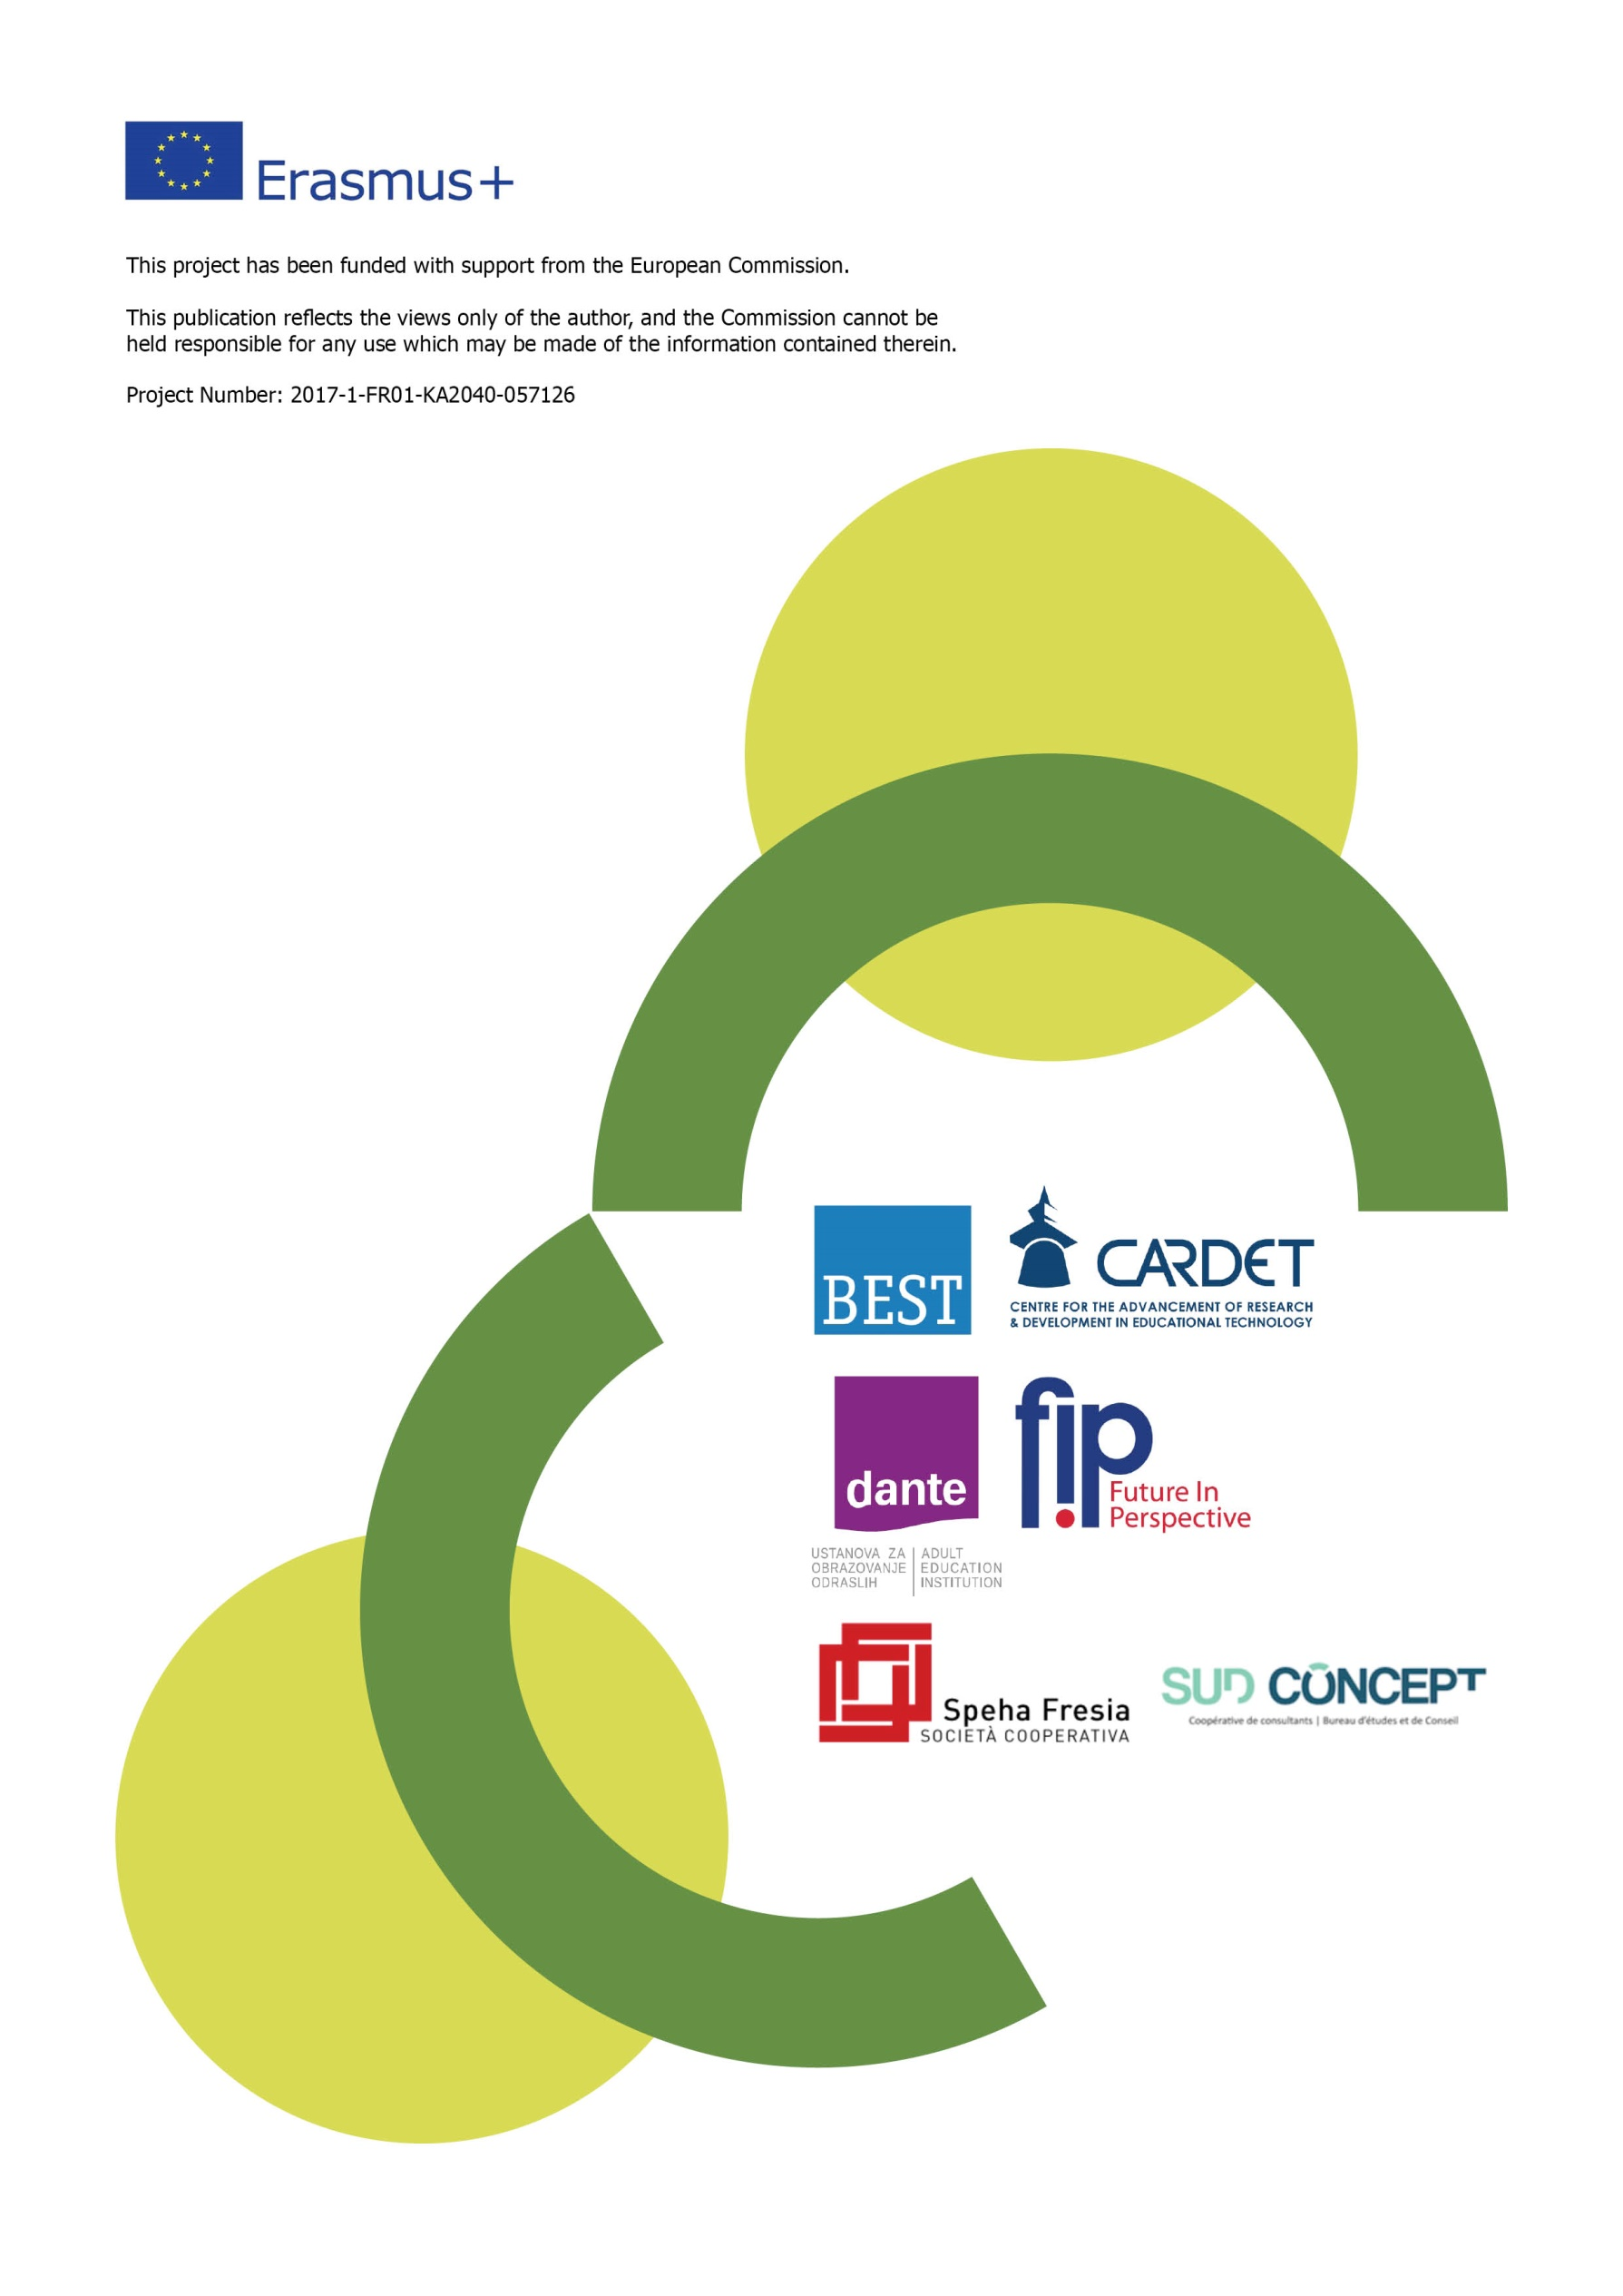
Questo progetto è stato finanziato con il sostegno della Commissione europea. Questo documento riflette solo le opinioni dell'autore e la Commissione non può essere ritenuta responsabile per qualsiasi uso che potrebbe essere fatto delle informazioni contenute nel presente documento.
Progetto Numero: 2017-1-FR01-KA204-037126

